1.- PROPÓSITO Y ALCANCE:
1.1. Propósito:
Permite que los alumnos aparten lugar en un Grupo-Materia del siguiente ciclo escolar antes de
haber terminado el ciclo escolar activo.
1.2. Alcance:
Aplica a todos los alumnos usuarios de reingreso que deseen pre-inscribirse en la(s) materia(s) por cursar del programa de maestría en que se encuentre matriculado.
La pre-inscripción de alumnos usuarios que no se encuentren cursando el trimestre en curso,
derivado ello; de bajas temporales, deberán efectuar su pre-inscripción en forma presencial ante la
coordinación de atención a alumnos.
Respecto a los alumnos usuarios que se encuentren cursando materias en el trimestre en curso,
deberán efectuar su pre-inscripción vía internet mediante la consulta del SUAE en la página de la
U.A.CH.
2.- DEFINICIONES Y TERMINOLOGÍA

SUAE: Sistema Universitario de Administración Escolar.

3.- RESPONSABILIDADES:
CA Coordinador de atención a alumnos.
JD Jefe del departamento de atención a alumnos.
USU Alumno-usuario

4.- PROCEDIMIENTO:

PRE-INSCRIPCIONES.

Después de realizar la evaluación Docente, el alumno tendrá la posibilidad de pre-inscribirse en la(s) materia(s) (máximo 3) que desea cursar el siguiente ciclo escolar con relación a las materias que tiene como pendientes de cursar.

4.1. Preinscripciones
4.1.1. CA o JD Cuando se realicen todos los movimientos deseados, finalmente se vuelve a
dar click en el botón Aceptar movimientos para que todas las modificaciones queden guardadas.
4.1.2. CA o JD El sistema imprime un comprobante de inscripción, el cual se entrega al
alumno usuario.

4.2. PRE-INSCRIPCIÓN VÍA INTERNET POR PARTE DEL ALUMNO USUARIO:
4.2.1. USU El alumno usuario accede a la página: www.uach.mx
4.2.2. USU Elige el icono de Servicios: SUAE Información Escolar.

4.2.3. USU Teclea cuenta y clave que aparecen en el comprobante de inscripción del trimestre actual.
4.2.4. USU Elige el icono de inscripciones, seguido de la opción preinscripciones.
4.2.5. USU Identifica en el menú de materias disponibles la(s) de su preferencia.
4.2.6. USU Selecciona la(s) materia(s) en que desee preinscribirse.
4.2.7. USU Si el alumno está de acuerdo, envía su pre-inscripción.
4.2.8. USU De lo contrario hace las modificaciones pertinentes que estén a su alcance.
4.2.9. USU Accede a su correo para ver confirmación de pre-inscripción y/o pasa al área de
atención a alumnos a recoger su comprobante de pre-inscripción.
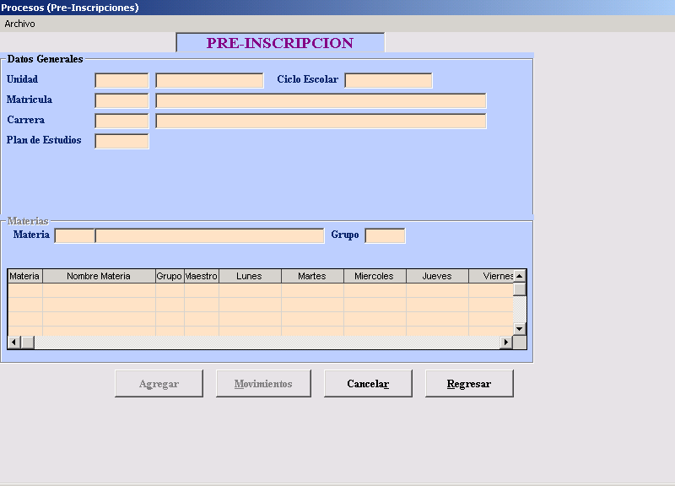
4.3 INSCRIPCIÓN

INSCRIPCIONES.
Después de realizar el pago ante caja única por conceptos de colegiatura e inscripción (en el periodo establecido por la S.I.P), el alumno quedará inscrito automáticamente en las materias que se preinscribió.

4.3.1. CA o JD Para llevar a cabo la inscripción debe capturar los datos correspondientes para
poder referenciar a un alumno en específico, estos datos deben ser capturados en
los campos que se muestran.
4.3.2. CA o JD Una vez capturados todos los datos, el sistema verifica la información del alumno,
y crea una lista de posibles materias que el alumno puede tomar en el ciclo escolar
que se inscribe.
4.3.3. CA o JD El proceso de asignar materias a cursar se realiza mediante la selección de las
materias a cursar por el alumno.

4.3.4. CA o JD Una vez elegida la materia deseada, se especificará automáticamente en que
grupo se imparte dicha materia, y se dará de alta en la matriz de datos.
Para dar de alta todas las materias deseadas, se realiza el mismo proceso.
4.3.5. CA o JD Cuando esta completa la lista de materias que el alumno cursará, se da click en el
botón de Agregar para dar de alta esta lista de materias en los registros del
sistema.
    - CA o JD Si se desea hacer una modificación a la inscripción realizada, se vuelven a
capturar los datos correspondientes al alumno en caso, automáticamente se
desplegarán los datos dados de alta previamente, posteriormente se da click en el
botón Movimientos, después de hacer esto se pueden dar de alta más materias de la
misma forma que el proceso ya explicado, o bien, si lo que se desea es dar de baja
materias, sólo hay que dar un click en la matriz de datos en el renglón
correspondiente a la materia a borrar, una vez hecho esto, se pulsa la tecla Suprimir
y la materia quedará borrada de la matriz de datos.
4.3.7. CA o JD Cuando se realicen todos los movimientos deseados, finalmente se vuelve a dar
click en el botón Aceptar movimientos para que todas las modificaciones queden
guardadas.
    - CA o JD El sistema imprime un comprobante de inscripción, el cual se entrega al alumno
usuario.
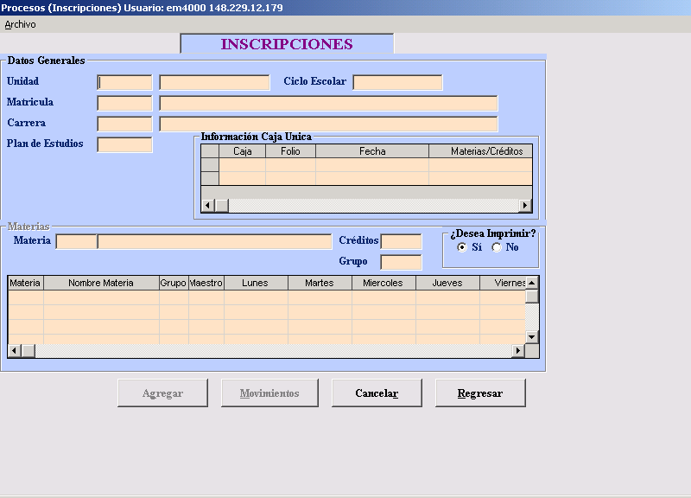

5. DIAGRAMA DE PROCESO
Inicio
USU
Fin
Llega usuario
Se dirige al área de captura
Inscribe al Usuario
Recoge horario
¿El horario es el que solicitó?

Hace modificaciones
SI
NO
CA
JD

- REFERENCIAS.

6.1 Procedimientos Relacionados

Todos los Procedimientos del Sistema de Calidad que controlan registros.

6.2 Documentos de Referencia

ISO 9000:2005 Sistema de Gestión de la Calidad - Fundamentos y Vocabulario
ISO 9001:2008 Sistema de Gestión de la Calidad - Requisitos
ISO 9004:2000 Sistema de Gestión de la Calidad – Directrices para la mejora continua del desempeño.
Manual de la Calidad D 4.2.2 DI 01

6. FORMATOS
N/A
7. HISTORIAL DE REVISIONES

No. de Revisión: | Descripción: | Fecha:
0 | Se revisa todo el documento. | 20/10/05
1 | Se revisa todo el documento. | 01/02/06
2 | Se revisa todo el documento. | 16/02/09

Elaboró: Controlador de Documentos

Aprobó: Secretario de Investigación y Posgrado

Fecha de Revisión: | 14/12/10

